LAPORAN PRAKTIKUM DASAR PEMROGRAMAN
JOBSHEET 4 (Pengkondisian)



Nama : Krishna Alief Bahroin Zain
NIM : 264107020201
Prodi/Kelas : TI/1B
No Absen : 14

JURUSAN TEKNOLOGI INFORMASI
POLITEKNIK NEGERI MALANG
2026/2027

2.1 Percobaan 1: Penerapan IF_ELSE untuk mencetak KRS
1. Buka teks editor
2 Buat file baru, beri nama PemilihanIfNoAbsen.java
3. Tuliskan codenya
import java.util.Scanner;

public class PemilihanIf14 {
public static void main(String[] args) {

Scanner input = new Scanner(System.in);

System.out.println("--- Cetak KRS SIAKAD ---");
System.out.print("apakah UKT sudah lunas? (true/false): ");

boolean uktLunas = input.nextBoolean();

if (uktLunas) {
System.out.println("Pembayaran UKT terfe==verifikasi");
System.out.println("Silahkan cetak KRS dan minta tanda tangan DPA");

}
}
}

Hasilnya :
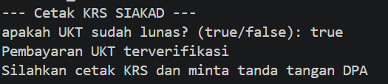
Pertanyaan
1. Nilai apa yang harus dimasukkan agar kedua baris di dalam blok IF ikut tercetak?
Jelaskan mengapa hanya nilai tersebut yang diterima!
Nilai yang harus dimasukkan: true (huruf kecil semua)
Karena tipe data variabel uktLunas adalah boolean, yang hanya dapat menyimpan nilai logika true atau false. Metode input.nextBoolean() dari kelas Scanner secara khusus membaca input teks dan mengonversinya menjadi nilai boolean. Karena kondisi if (uktLunas) mengevaluasi apakah uktLunas bernilai true, maka hanya input true yang membuat kondisi tersebut bernilai benar, sehingga kode di dalam blok if dieksekusi dan kedua baris teks tercetak.
2. Jalankan program, lalu masukkan false. Baris mana saja yang tercetak dan baris mana
yang tidak? Jelaskan alur eksekusinya ketika kondisi IF bernilai false!
Program menjalankan instruksi pencetakan System.out.println dan System.out.print untuk menampilkan prompt.
Program membaca input false dari pengguna dan menyimpannya ke dalam variabel uktLunas.
Struktur if mengevaluasi kondisi if (uktLunas). Karena uktLunas bernilai false, kondisi tersebut tidak terpenuhi.
Program secara otomatis melompati (melewati) seluruh isi di dalam blok { ... } milik if dan langsung menuju baris kode setelah blok tersebut. Karena tidak ada instruksi tambahan setelah blok if, program selesai dieksekusi.
3. Jalankan program, lalu masukkan TRUE (huruf kapital) dan ya. Apa yang terjadi pada
masing-masing input? Jika program berhenti dengan error, jelaskan penyebabnya!
Input “TRUE” (huruf kapital):
Hasil: Program berhasil berjalan tanpa error.
Penjelasan: Metode input.nextBoolean() pada kelas Scanner bersifat case-insensitive (tidak membedakan huruf besar dan kecil) untuk kata true. Teks seperti TRUE, True, atau tRuE akan secara otomatis dikonversi menjadi nilai boolean true.
Input “ya”:
Hasil: Program berhenti dan mengalami error (crash).
Penjelasan: input.nextBoolean() hanya menerima string yang mengeja kata "true" atau "false" (tidak peka huruf besar/kecil). Ketika dimasukkan kata ya, Scanner gagal mencocokkannya ke nilai boolean dan melemparkan pengecualian (exception) java.util.InputMismatchException.

2.2 Percobaan 2: SWITCH-CASE untuk mencetak KRS
Code : Pada halaman selanjutnya
import java.util.Scanner;
public class PemilihanSwitch14 {
public static void main(String[] args) {
Scanner input = new Scanner(System.in);
System.out.println("--- Cetak KRS SIAKAD ---");
System.out.print("Masukkan semester saat ini: ");
int semester = input.nextInt();
switch (semester) {
case 1:
System.out.println("KRS Semester 1 ditampilkan");
break;
case 2:
System.out.println("KRS Semester 2 ditampilkan");
break;
case 3:
System.out.println("KRS Semester 3 ditampilkan");
break;
case 4:
System.out.println("KRS Semester 4 ditampilkan");
break;
case 5:
System.out.println("KRS Semester 5 ditampilkan");
break;
case 6:
System.out.println("KRS Semester 6 ditampilkan");
break;
case 7:
System.out.println("KRS Semester 7 ditampilkan");
break;
case 8:
System.out.println("KRS Semester 8 ditampilkan");
break;
default:
System.out.println("Semester tidak valid");
}
}
}

Hasilnya :
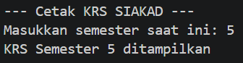
Pertanyaan
1. Hapus perintah break; pada case 5, lalu compile dan jalankan kembali program dengan
masukan 5. Tuliskan keluaran yang muncul, lalu jelaskan apa fungsi break pada struktur
SWITCH-CASE berdasarkan hasil percobaan Anda! Kembalikan kode seperti semula
setelah selesai.
Perintah break berfungsi untuk menghentikan eksekusi di dalam blok switch dan keluar dari blok tersebut. Jika break; dihapus, program akan mengalami fall-through, yaitu mengeksekusi instruksi pada case berikutnya secara berurutan (dalam hal ini case 6) tanpa memeriksa kondisinya terlebih dahulu, sampai menemukan perintah break; berikutnya atau mencapai akhir dari blok switch
2. Jalankan program dengan masukan 10, lalu dengan masukan 0. Apa keluaran yang
muncul pada kedua percobaan tersebut? Berdasarkan hasil itu, jelaskan peran default
dan apa yang akan terjadi pada program jika bagian default dihapus!
Peran default: Bagian default berfungsi sebagai penanganan kondisi terakhir (fallback) ketika nilai ekspresi yang dimasukkan tidak cocok dengan salah satu case yang tersedia (selain angka 1 sampai 8).
Jika bagian default dihapus: Apabila default dihapus dan pengguna memasukkan angka selain 1–8 (seperti 10 atau 0), program tetap dapat berjalan tanpa error, tetapi tidak ada keluaran/pesan apa pun yang tercetak setelah prompt input
3. Ganti tipe data variabel semester menjadi double, lalu compile programnya. Apakah
program berhasil dicompile? Tuliskan pesan error yang muncul dan jelaskan
penyebabnya. Sebutkan tipe data apa saja yang boleh digunakan sebagai ekspresi pada
switch!
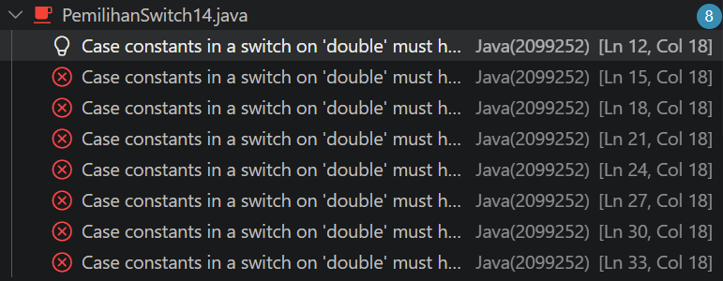
Struktur switch pada Java tidak mendukung tipe data bilangan pecahan (floating-point) seperti double atau float karena nilai pecahan tidak bersifat pasti/presisi untuk dilakukan pencocokan nilai (exact matching).
4. Buat file baru dengan nama PemilihanlfElseNoPresensi.java. Ubah program cetak KRS
yang menggunakan SWITCH-CASE tersebut ke dalam bentuk IF - ELSE IF - ELSE, dengan
ketentuan keluaran program harus sama persis dengan versi SWITCH-CASE, termasuk
untuk masukan yang tidak valid. Menurut Anda mana yang lebih mudah dibaca untuk
kasus ini, dan mengapa?
Untuk kasus ini, struktur switch-case lebih mudah dibaca dan lebih efisien dibanding if - else if - else.
Alasannya:
- Pemeriksaan Nilai Tunggal Diskrit: Kasus ini melakukan pengecekan terhadap satu variabel (semester) dengan nilai-nilai diskrit yang eksplisit (1, 2, 3, dst.).
- Keterbacaan Rapi: Struktur switch-case menampilkan daftar kondisi secara simetris dan rapi tanpa perlu menuliskan operator pembanding == dan variabel semester berulang kali di setiap baris penkondisian.
3.1 Tugas 1
import java.util.Scanner;

public class Tugas1Pemilihan14 {
public static void main(String[] args) {

Scanner input = new Scanner(System.in);
System.out.println("--- Cetak KRS SIAKAD ---");
System.out.print("apakah UKT sudah lunas? (true/false): ");

boolean uktLunas = input.nextBoolean();
// String pesan = "Pembayaran UKT terverifikasi\nSilahkan cetak KRS dan minta tanda tangan DPA";

String pesan = (uktLunas) ? "Pembayaran UKT terverifikasi\nSilahkan cetak KRS dan minta tanda tangan DPA" : "Silahkan melunasi pembayaran UKT terlebih dahulu";
System.out.println(pesan);
}
}

Hasilnya :
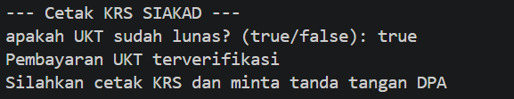
3.2 Tugas 2
Codenya :
import java.util.Scanner;

public class Tugas2Pemilihan14 {
public static void main(String[] args) {
Scanner input = new Scanner(System.in);

int jumlahSks;
System.out.println("--- Validasi Jumlah SKS ---");
System.out.print("Masukkan jumlah SKS: ");
jumlahSks = input.nextInt();

if (jumlahSks <= 24) {
System.out.println("KRS valid");
} else {
System.out.println("KRS melebihi batas");
}
}
}

Hasilnya :
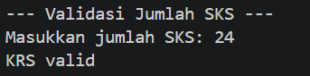

3.3 Tugas 3
Soal 1
Codenya:
import java.util.Scanner;

public class TugasParkir14 {
public static void main(String[] args) {
Scanner input = new Scanner(System.in);

System.out.println("--- Sistem Penghitungan Tarif Parkir ---");
System.out.print("Masukkan lama parkir (dalam jam): ");
int lamaParkir = input.nextInt();

int totalTarif = 0;

if (lamaParkir <= 0) {
System.out.println("Lama parkir tidak valid!");
} else if (lamaParkir <= 2) {
totalTarif = 2000;
System.out.println("Total tarif parkir: Rp " + totalTarif);
} else {
totalTarif = 2000 + ((lamaParkir - 2) * 1000);
System.out.println("Total tarif parkir: Rp " + totalTarif);
}
}
}

Hasilnya:
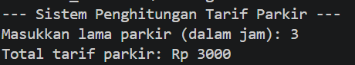

Soal 2
import java.util.Scanner;
public class TugasAntreanAkademik14 {
public static void main(String[] args) {
Scanner input = new Scanner(System.in);
int kode;
System.out.print("--- Jenis Layanan ---\n1. Legalisir Ijazah\n2. Surat Keterangan Aktif Kuliah\n3. Pembayaran UKT\n4. Pengajuan cuti akademik\nPilih Layanan (1-4): ");
kode = input.nextInt();
switch (kode) {
case 1:
System.out.println("Layanan Legalisir ijazah");
System.out.println("Loket A");
break;
case 2:
System.out.println("Layanan Surat Keterangan Aktif Kuliah");
System.out.println("Loket B");
break;
case 3:
System.out.println("Layanan pembayaran UKT");
System.out.println("Loket C");
break;
case 4:
System.out.println("Layanan pengajuan cuti akademik");
System.out.println("Loket D");
break;
default:
System.out.println("layanan tidak tersedia");
break;
}
}
}

Hasilnya:
